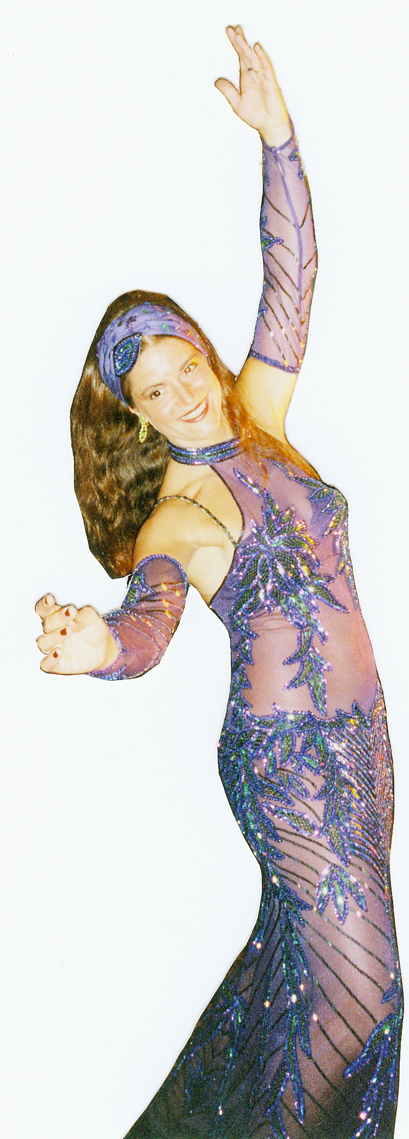

Engagementanfrage bei Zahira, Mühlacker im Enzkreis Pforzheim!

Für eine perfekte Vorbereitung bitte ich Sie um folgende Angaben, bitte machen Sie z. B. ein x in die Klammern [(x)]:
- Für wie viele Auftritte (jedes Mal unterschiedliche Kostüme) möchten Sie Zahira engagieren?
( ) 2 x (ca. 50 - 60 Minuten, am häufigsten), ( ) 1 x (ca. 30 Minuten) oder …?
Ich bin noch nicht sicher, bitte informieren Sie mich über Ihre Gagenvorstellung! ( )
- Anlass für das Engagement (evtl. näher erläutern):
Privatfeier ( ), Firmenfeier ( ), Öffentliche Veranstaltung ( ), …?
- Wichtige Angabe für das Programm: Für welche Altersgruppe sollte die Musik ausgewählt werden?
……. Jahre
- Wünschen Sie musikalische Begleitung durch Live-Musiker? Bitte klären Sie die Gagenvorstellung direkt mit Herrn Mansour unter Samirmusiqa@yahoo.de
Z.B. Herr Mansour mit Trommel: Rhythmische Begleitung der CD-Musik, Improvisiertes Trommelsolo
Herr Mansour mit Oud (Laute) + Trommel;
Oud (Laute) + Schellentrommel (Herr Mansour und Herr Flo);
- Ist eine Kombination von Tanz und orientalischen Märchen, spannend erzählt von Tamara Mertens, für Sie interessant? ja ( ) nein ( )

- Bitte hinterlassen Sie Ihre Anschrift (unbedingt erforderlich)!
Name: | ….
Vorname: | …
Straße: | …
PLZ/Ort: | …
Telefon: | …
Handy: | …
E-Mail-Adresse: | …

- Möchten Sie Informationen zu Shows über Zahiras E-Mail-Verteiler? ja ( ) nein ( )

- Wie wurden Sie auf Zahira aufmerksam? (auch Mehrfachnennung), z. B.
früheren Auftritt persönlich erlebt ( ) Empfehlung ( )
Suchmaschine / Internet ( ) Anzeige ( )
- Bitte teilen Sie Zahira Ihre persönlichen Wünsche mit!

Sie möchten alles lieber persönlich mit Zahira besprechen?

Telefon: 070 41 / 93 811 45 . Mobil: 0173 / 72 229 73

